ТИМ ЗА САМОВРЕДНОВАЊЕ
ОШ „ЂУРА ДАНИЧИЋ“, Београд

ИЗВЕШТАЈ
школска 2019/2020. година
- резултати анкетирања -

Координатор тима
Боба Цветиновић,
Фебруар 2020. професор разредне наставе

Кључна област за школску 2019/2020. годину је ЕТОС која има за циљ:
- унапређење и успостављење добрих међуљудских односа,
- промовисање и подржавање резултата рада ученика наставника и свих запослених у школи,
- унапређивање система решавања проблема насиља а усмерено на превенцију насиља,
- унапређивање рада ученичког парламента и пружање подршке њиховом раду,
- успоставити још квалитетнији тимски рад и партнерске односе на свим нивоима школе и са широм друштвеном заједницом.

Активности спроведене у оквиру анкетирања су:
- Чланови Тима за самовредновање су благовремено упознати са званичним Упитницима за наставнике, родитеље и ученике који су им били прослеђени у новембру месецу на родитељском састанку првог класификационог периода-тромесечја.
- Одређени су редни бојеви према прозивнику електронског дневника, и то по пет ученика из сваког одељења од трећег до осмог разреда и по пет редитеља из сваког одељења од првог до осмог разреда.
- На Наставничком већу одељењске старешине су обавештене о припремљеном материјалу и начину прикупљања података.
- Формиране су фасцикле по категоријама где су враћени попуњени упитници.
- Статистичка обрада података је урађена и биће по предвиђеном временском плану (до јуна 2020.) презентована тиму за самовредновање.

Субјекти који су били анкетирани:
Наставници: | Укупно: |  |  |  |  |  |  |  | 24
 | Разред
Родитељи: | 1. | 2. | 3. | 4. | 5. | 6. | 7. | 8. | Укупно
 | 18 | 9 | 17 | 14 | 8 | 19 | 11 | 11 | 107
Ученици: | 1. | 2. | 3. | 4. | 5. | 6. | 7. | 8. | Укупно
 | - | - | 20 | 13 | 9 | 20 | 12 | 15 | 89

Укупан број анкетираних субјеката у школској 2019/2020. је био 220, од чега 24 наставника, 107 родитеља и 89 ученика.

Иако је број испитаних мањи од планираног може се сматрати да су анкетом обухваћене све жељене категорије у мери довољној да се изведе репрезентативна анализа.

САДРЖАЈ УПИТНИКА ЗА САМОВРЕДНОВАЊЕ
Молимо вас да одговорите на следећа питања процењујући тачност тврдње, односно степен присутности по следећој скали:
1 -није присутно
2 -у мањој мери присутно
3 -у већој мери присутно
4 -у потпуности присутно

СТАНДАРД: 5.1. Успостављени су добри међуљудски односи
индикатори |  | 1 | 2 | 3 | 4
5.1.1 | У школи постоjи доследно поштовање норми коjима jе регулисано понашање и одговорност свих.
5.1.2. | За дискриминаторско понашање у школи доследно се примењуjу мере и санкциjе.
5.1.3. | За новопридошле ученике и запослене у школи примењуjу се разрађени поступци прилагођавања на нову школску средину.
5.1.4. | У школи се користе различите технике за превенциjу и конструктивно решавање конфликата.

СТАНДАРД: 5.2. Резултати ученика и наставника се подржаваjу и промовишу.
индикатори |  | 1 | 2 | 3 | 4
5.2.1. | Успех сваког поjединца, групе или одељења прихвата се и промовише као лични успех и успех школе.
5.2.2. | У школи се примењуjе интерни систем награђивања ученика и запослених за постигнуте резултате.
5.2.3. | У школи се организуjу различите активности за ученике у коjима свако има прилику да постигне резултат/успех.
5.2.4. | Ученици са сметњама у развоjу и инвалидитетом учествуjу у различитим активностима установе.

СТАНДАРД: 5.3. У школи функционише систем заштите од насиља.
индикатори |  | 1 | 2 | 3 | 4
5.3.1 | У школи jе видљиво и jасно изражен негативан став према насиљу.
5.3.2 | У школи функционише мрежа за решавање проблема насиља у складу са Протоколом о заштити деце/ученика од насиља, злостављања и занемаривања у образовно-васпитним установама.
5.3.3 | Школа организуjе активности за запослене у школи, ученике и родитеље, коjе су директно усмерене на превенциjу насиља.
5.3.4 | Школа организуjе посебне активности подршке и васпитни рад са ученицима коjи су укључени у насиље (коjи испољаваjу насилничко понашање, трпе га или су сведоци).
5.3.5 | У школи jе видљиво и jасно изражен негативан став према насиљу.

СТАНДАРД: 5.4. У школи jе развиjена сарадња на свим нивоима.
индикатори |  | 1 | 2 | 3 | 4
5.4.1 | У школи jе организована сарадња стручних и саветодавних органа.
5.4.2 | Школа пружа подршку раду ученичког парламента и другим ученичким тимовима.
5.4.3 | У школи се подржаваjу инициjативе и педагошке аутономиjе наставника и стручних сарадника.
5.4.4 | Родитељи активно учествуjу у животу и раду школе.
5.4.5 | Наставници, ученици и родитељи организуjу заjедничке активности у циљу jачања осећања припадности школи.

СТАНДАРД: 5.5. Школа jе центар иновациjа и васпитно-образовне изузетности.
индикатори |  | 1 | 2 | 3 | 4
5.5.1 | Школа jе препознатљива као центар иновациjа и васпитно-образовне изузетности у широj и ужоj локалноj и стручноj заjедници.
5.5.2 | Наставници континуиранопреиспитуjу сопствену васпитно-образовну праксу, мењаjу jе и унапређуjу.
5.5.3 | Наставници нова сазнања и искуства размењуjу са другим колегама у установи и ван ње.
5.5.4 | Резултати успостављеног система тимског рада и партнерских односа на свим нивоима школе представљаjу примере добре праксе.
5.5.5 | Школа развиjа иновативну праксу и нова образовна решења на основу акционих истраживања

Статистичка обрада резултата анкете дата је у табелама на странама 4 и 5 овог извештаја.

АНАЛИЗА РЕЗУЛТАТА АНКЕТЕ

СТАНДАРД: 5.1. Успостављени су добри међуљудски односи
Већина испитаника (86%) сматра да је у школи у већој мери (52%) или у потпуности присутно (34%) доследно поштовање норми коjима jе регулисано понашање и одговорност свих.
Такође, већина испитаника (79%) сматра да се за дискриминаторско понашање у школи доследно примењуjу мере и санкциjе. Од тог броја 44% испитаника сматра да је ова примена присутна у већој мери, док 35% сматра да је у потпуности присутна примена мера и санкција против дискриминаторског понашања у школи.
Већина испитаника (84%) сматра да је у школи у већој мери (38%) или у потпуности (46%) присутна примена разрађених поступака прилагођавања на нову школску средину за новопридошле ученике и запослене у школи.
Да се у школи користе различите технике за превенциjу и конструктивно решавање конфликата сматра већина (82%) испитаника. Од тог броја 43% испитаника сматра да је ова примена присутна у већој мери, док 39% сматра да је у потпуности присутна примена техника превенције конфликта.
Средња оцена у анкетираној групи по стандарду 5.1 Успостављени су добри међуљудски односи, износи 3,17 што одговара нивоу 3 према Правилнику о вредновању квалитета рада установе, "Сл. гласник РС", број 10 од 15. фебруара 2019.
СТАНДАРД: 5.2. Резултати ученика и наставника се подржаваjу и промовишу
Већина испитаника (85%) сматра да је у школи у већој мери (41%) или у потпуности присутно (44%) прихватање успеха сваког поjединца, групе или одељења, као и промовисање тог успеха као личног успеха и успеха школе.
Такође, већина испитаника (71%) сматра да се у школи примењуjе интерни систем награђивања ученика и запослених за постигнуте резултате. Од тог броја 35% испитаника сматра да је ова примена присутна у већој мери, док 36% сматра да је у потпуности присутна примена интерног система награђивања ученика и запослених за постигнуте резултате.

Анализа анкете спроведене током школске 2019/2020. године у ОШ „Ђура Даничић“, Мештровићева 9а, Општина Вождовац, Град Београд
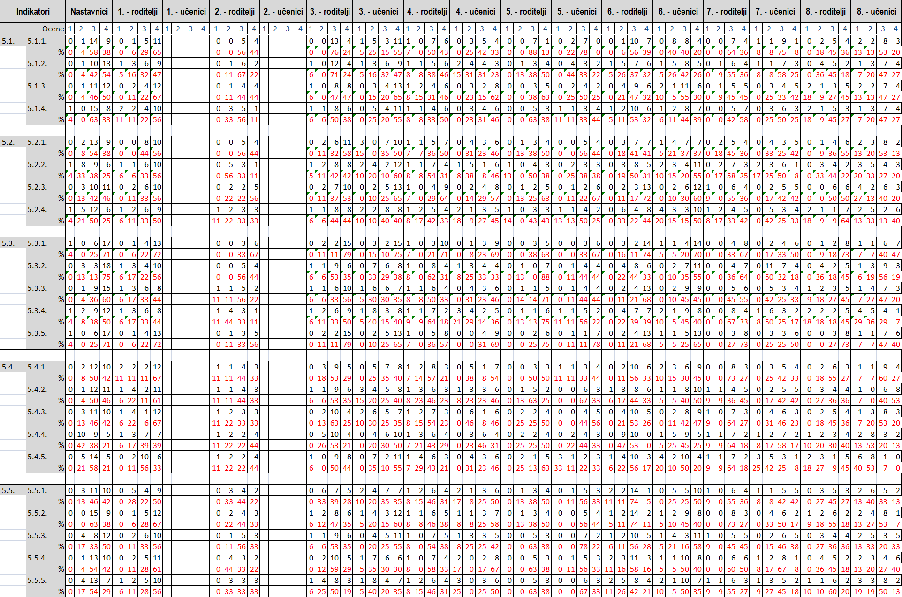
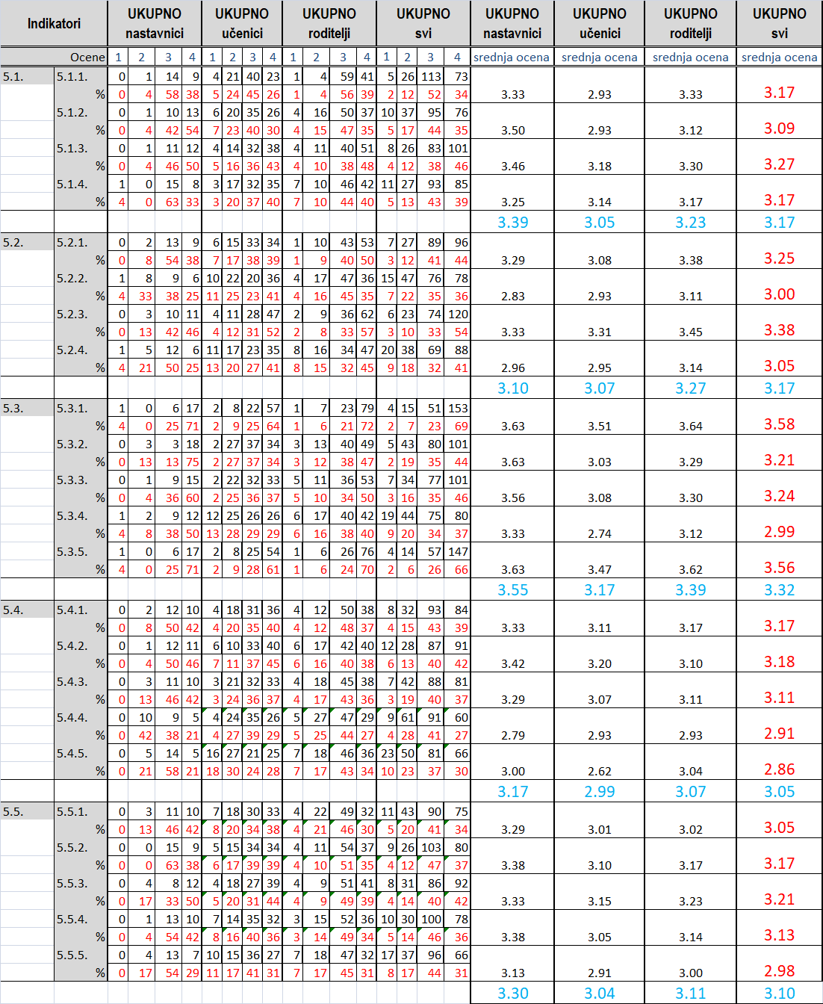

Већина испитаника (87%) сматра да је у школи у већој мери (33%) или у потпуности (54%) организуjу различите активности за ученике у коjима свако има прилику да постигне резултат/успех.
Да ученици са сметњама у развоjу и инвалидитетом учествуjу у различитим активностима у школи сматра већина (73%) испитаника. Од тог броја, 32% испитаника сматра да је ова примена присутна у већој мери, док 41% сматра да је у потпуности присутно учешће ученика са сметњама у развоjу и инвалидитетом у различитим активностима.
Средња оцена у анкетираној групи по стандарду 5.2 Резултати ученика и наставника се подржаваjу и промовишу, износи 3,17 што одговара нивоу 3 према Правилнику о о вредновању квалитета рада установе, "Сл. гласник РС", број 10 од 15. фебруара 2019.
СТАНДАРД: 5.3. У школи функционише систем заштите од насиља
Већина испитаника (92%) сматра да је у школи у већој мери (23%) или у потпуности присутно (69%) видљиво и jасно изражен негативан став према насиљу.
Такође, већина испитаника (79%) сматра да у школи функционише мрежа за решавање проблема насиља у складу са Протоколом о заштити деце/ученика од насиља, злостављања и занемаривања у образовно-васпитним установама. Од тог броја 35% испитаника сматра да је ова примена присутна у већој мери, док 44% сматра да је у потпуности функционише мрежа за решавање проблема насиља у складу са Протоколом о заштити деце/ученика.
Већина испитаника (81%) сматра да је у школи у већој мери (35%) или у потпуности (46%) присутна организација активности за запослене у школи, ученике и родитеље, коjе су директно усмерене на превенциjу насиља.
Да се у школи организуjу посебне активности подршке и васпитни рад са ученицима коjи су укључени у насиље (коjи испољаваjу насилничко понашање, трпе га или су сведоци) сматра већина (71%) испитаника. Од тог броја 34% испитаника сматра да је ова примена присутна у већој мери, док 37% сматра да се у потпуности организуjу посебне активности подршке и васпитни рад са ученицима коjи су укључени у насиље.
Средња оцена у анкетираној групи по стандарду 5.3 У школи функционише систем заштите од насиља, износи 3,32 што одговара нивоу 3 према Правилнику о вредновању квалитета рада установе, "Сл. гласник РС", број 10 од 15. фебруара 2019.
СТАНДАРД: 5.4. У школи jе развиjена сарадња на свим нивоима
Већина испитаника (82%) сматра да је у школи у већој мери (43%) или у потпуности присутно (39%) организована сарадња стручних и саветодавних органа.
Такође, већина испитаника (82%) сматра да школа пружа подршку раду ученичког парламента и другим ученичким тимовима. Од тог броја 40% испитаника сматра да је ова примена присутна у већој мери, док 42% сматра да школа у потпуности пружа подршку раду ученичког парламента и другим ученичким тимовима.
Већина испитаника (77%) сматра да се у школи у већој мери (40%) или у потпуности (37%) подржаваjу инициjативе и педагошке аутономиjе наставника и стручних сарадника.
Да родитељи активно учествуjу у животу и раду школе сматра већина (68%) испитаника. Од тог броја 41% испитаника сматра да је ова примена присутна у већој мери, док 27% сматра да родитељи активно учествуjу у животу и раду школе.
Већина испитаника (67%) сматра да у школи у већој мери (37%) или у потпуности (30%) присутно да наставници, ученици и родитељи организуjу заjедничке активности у циљу jачања осећања припадности школи.
Средња оцена у анкетираној групи по стандарду 5.4 У школи jе развиjена сарадња на свим нивоима, износи 3,05 што одговара нивоу 3 према Правилнику о вредновању квалитета рада установе, "Службени гласник РС", број 10 од 15. фебруара 2019.
СТАНДАРД: 5.5. Школа jе центар иновациjа и васпитно-образовне изузетности
Већина испитаника (75%) сматра да је школа у већој мери (41%) или у потпуности присутно (34%) препознатљива као центар иновациjа и васпитно-образовне изузетности у широj и ужоj локалноj и стручноj заjедници.
Такође, већина испитаника (84%) сматра да наставници континуирано преиспитуjу сопствену васпитно-образовну праксу, мењаjу jе и унапређуjу. Од тог броја 47% испитаника сматра да је ова примена присутна у већој мери, док 37% сматра да наставници преиспитуjу сопствену васпитно-образовну праксу у потпуности.
Већина испитаника (82%) сматра да у школи у већој мери (40%) или у потпуности (42%) наставници нова сазнања и искуства размењуjу са другим колегама у установи и ван ње.
Да резултати успостављеног система тимског рада и партнерских односа на свим нивоима школе представљаjу примере добре праксе сматра већина (82%) испитаника. Од тог броја 46% испитаника сматра да је ова примена присутна у већој мери, док 36% сматра да ови резултати система тимског рада представљаjу примере добре праксе.
Већина испитаника (75%) сматра да је у школи у већој мери (44%) или у потпуности (31%) присутно развиjање иновативне праксе и нових образовних решења на основу акционих истраживања.
Средња оцена у анкетираној групи по стандарду 5.5 Школа jе центар иновациjа и васпитно-образовне изузетности, износи 3,10 што одговара нивоу 3 према Правилнику о вредновању квалитета рада установе, "Сл. гласник РС", број 10 од 15. фебруара 2019.
На основу свих показаних анализа можемо закључити да наша школа по свим показатељима може да се сврста у ниво 3 према Правилнику о вредновању квалитета рада установе, "Сл. гласник РС", број 10 од 15. фебруара 2019.
Најслабије резултате наша школа показује у развијености сарадње по свим нивоима (наставници-ученици-родитељи) и то се посебно може уочити у одговорима ученика и родитеља виших разреда. Такође, у школи треба побољшати иновативну праксу. Дефинисати стратегију за побољшање ових слабости у будућем раду школе.
29.02.2020. Извештај предала
У Београду ________________________________
Боба Цветиновић, проф.раз.наставе

